**NETWORKING FUNDAMENTALS**

**1Semestre Revisão**

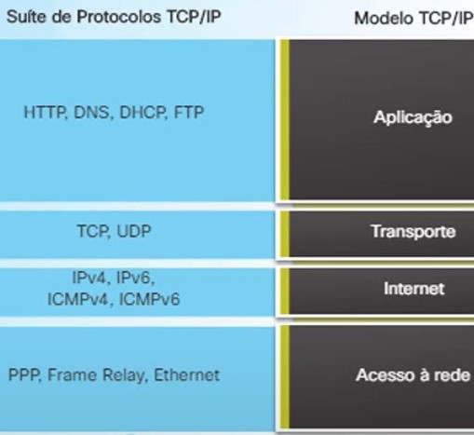

Formato do endereçamento IP: 131.108.122.204

* Representado em formato decimal, **contendo números de 0 a 255**

Classes de endereços IP

1. CLASSE A
   1. Classe A tem 1 byte para endereçar a rede e 3 para o host
   2. Primeiro byte de 0 até 127 para identificar a rede
   3. Host pode deixar 16.777.214 dispositivos conectados a essa rede
   4. Máscara padrão 255.0.0.0

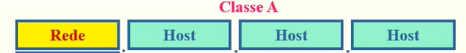

1. CLASSE B
   1. Classe B tem 2 bytes para endereçar a rede e 2 para o host
   2. Primeiro byte pode variar de 128 a 191
   3. Host pode deixar 65.534 dispositivos conectados a essa rede
   4. Máscara padrão 255.255.0.0



1. CLASSE C
   1. Classe C tem 3 bytes para endereçar a rede e 1 para o host
   2. Primeiro byte pode variar de 192 a 223
   3. Host pode deixar 254 dispositivos conectados a essa rede
   4. Máscara padrão 255.255.255.0



1. ENDEREÇOS PRIVADOS
   1. Começam com 10, 172 ou 192

**1Semestre Revisão**

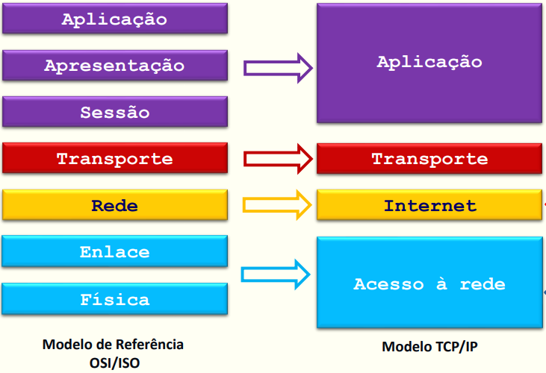

Endereço MAC : 02:60:8C:03:1D:91

* Camada de **Enlace** ou **Acesso a rede**
* Definido pelo fabricante
* Composto por 6 bytes, 6 números hexadecimais separados por ‘ : ’
  + 3 primeiros bytes definem o ID do fabricante
  + 3 últimos bytes são definidos pelo fabricante de forma única
* Cada interface de rede vem com um MAC address **único e exclusivo de fábrica** gravado na memória ROM da placa de rede(NIC)

Switch:

- O switch é um dispositivo utilizado em redes locais (LAN), opera na camada de enlace encaminhando os quadros(frames) de acordo com o MAC address de destino.

DHCP:

- Método para endereçar IPs automaticamente para as máquinas, pode configurar tanto em um wireless-router através da GUI quanto criar um servidor DHCP

DNS:

- Método que é configurado o endereço novo que quer direcionar, precisa ser informado para os hosts via DHCP

**2Semestre Aula01**

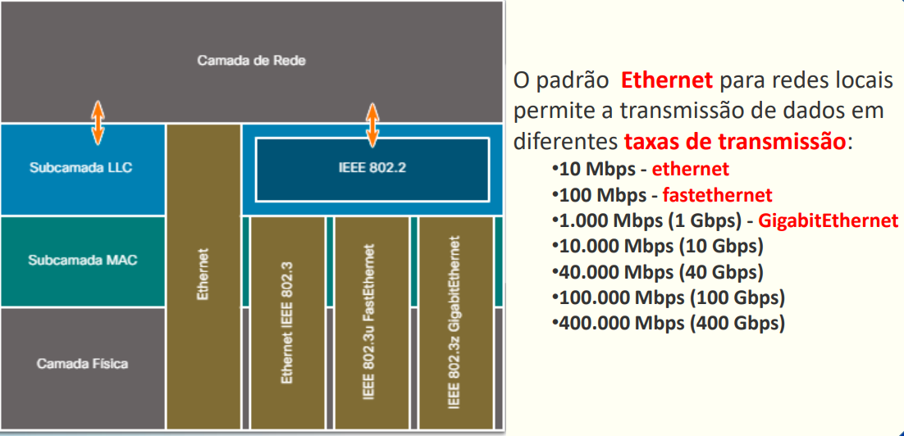

Subcamada LLC:

* Trata da comunicação entre as camadas superiores e inferiores. (normalmente entre o software de rede e o hardware do dispositivo).
* Pega o pacote IPV4 e adiciona informações de controle para ajudar a entregar o pacote ao nó destino
* No computador a LLC pode ser considerada o software de driver da placa de rede (NIC), um programa que interage com o hardware para transmitir os dados entre a subcamada MAC e os meios físicos.

Subcamada MAC:

* subcamada inferior da camada de enlace
* é implementada pelo hardware, normalmente na placa de rede (NIC) do computador

Formato do quadro Ethernet usado em redes TCP/IP:

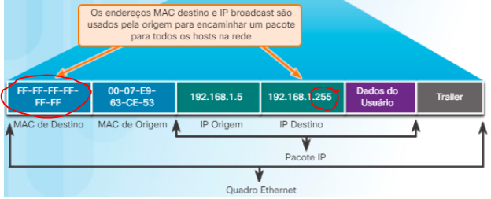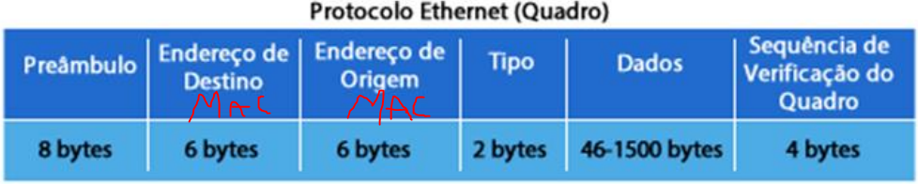

Endereços de BroadCast:

MAC é FF:FF:FF:FF:FF:FF

IPv4 sempre complete com 255 na parte de host do IP

Tabela ARP:

* Armazena o MAC e IP das máquinas para que não precise procurar sempre
* ARP request envia um broadcast com o MAC FF... e o IP desejado para que ache o endereço MAC daquele IP, enviando junto sua tabela ARP para que todos os computadores da rede recebam e possam armazenar junto sua tabela por um período de tempo para evitar ao máximo precisar de ARPs request

Cabeçalho IPv4:

* Ele garante que o pacote seja enviado na direção correta
* Ele contém informações para o processamento da camada de rede em vários campos
* As informações no cabeçalho são usadas por todos os dispositivos de camada 3 que manipulam o pacote

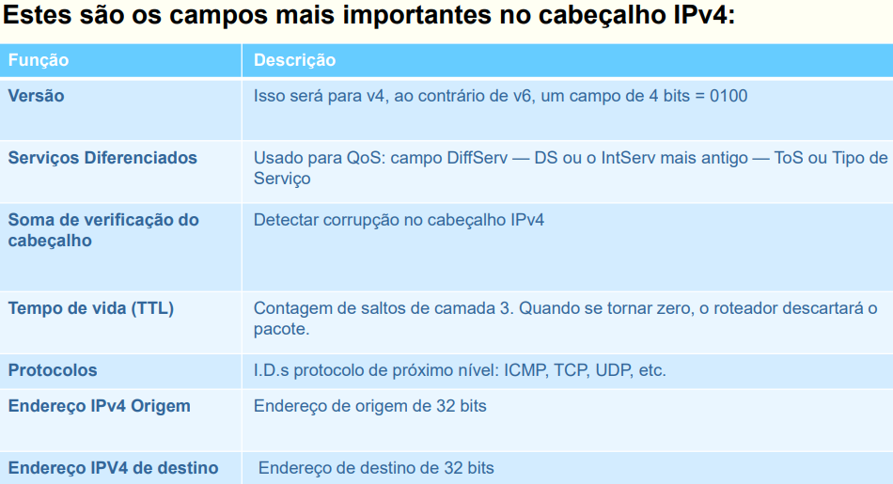

IPv6:

* Aumento do espaço de endereço
* Manipulação aprimorada de pacotes – O cabeçalho IPv6 foi simplificado com menos campos (mas não é menor).
* Elimina a necessidade de NAT – uma vez que há uma grande quantidade de endereçamento, não há necessidade de usar o endereçamento privado internamente e ser mapeado para um endereço público compartilhado.
* Pode conter cabeçalhos de extensão (EH)
  + Fornece informações opcionais sobre a camada de rede
  + São opcionais
  + São colocados entre o cabeçalho IPv6 e a carga útil
  + Podem ser usados para fragmentação, segurança, suporte a mobilidade etc

Tabela de roteamento de um roteador:

* Essas rotas são adicionadas automaticamente pelo roteador, desde que a interface esteja ativa e tenha endereçamento.
* Remoto — Estas são as rotas em que o roteador não tem uma conexão direta e pode ser aprendido:
* Manualmente — com uma rota estática
* Dinamicamente — usando um protocolo de roteamento para que os roteadores compartilhem suas informações entre si
* Rota Padrão — isso encaminha todo o tráfego para uma direção específica quando não houver correspondência na tabela de roteamento

Características estáticas da rota:

* Deve ser configurado manualmente
* Deve ser ajustado manualmente pelo admin quando houver uma alteração na topologia
* Bom para pequenas redes não redundantes
* Muitas vezes usado em conjunto com um protocolo de roteamento dinâmico para configurar uma rota padrão

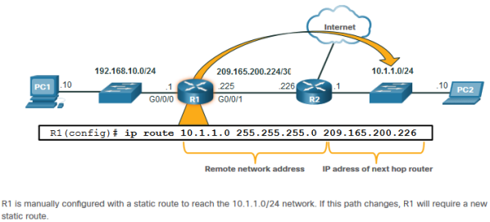

**Como reduzir domínios de Broadcast**

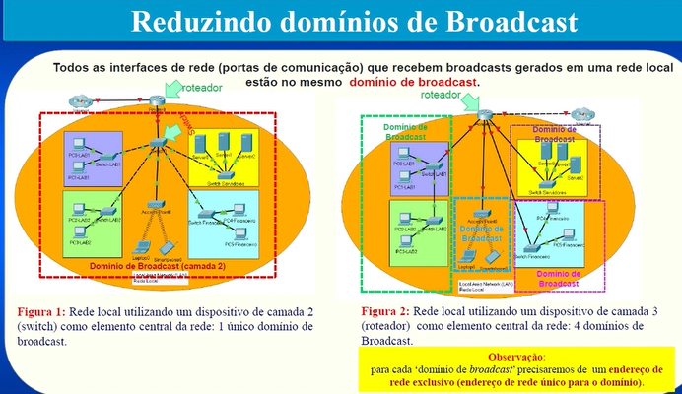

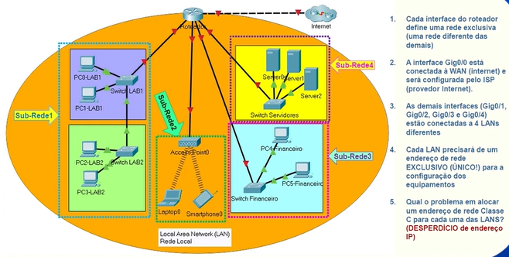

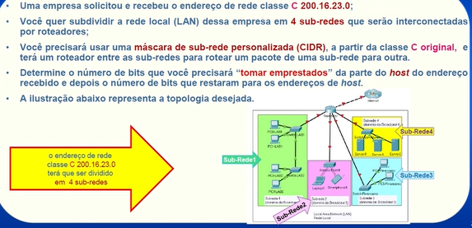

Para dividir em subredes, deve se dividir apenas a parte de HOST do ip, ou seja, os últimos dígitos.

O primeiro bit é oque tem maior peso, e por ai vai.

Se você dividir a rede em 2:

* + - A primeira vai de .0 até .127 com o endereço de broadcast em .127
    - A segunda vai de .128 até .254 com o endereço de broadcast em .255

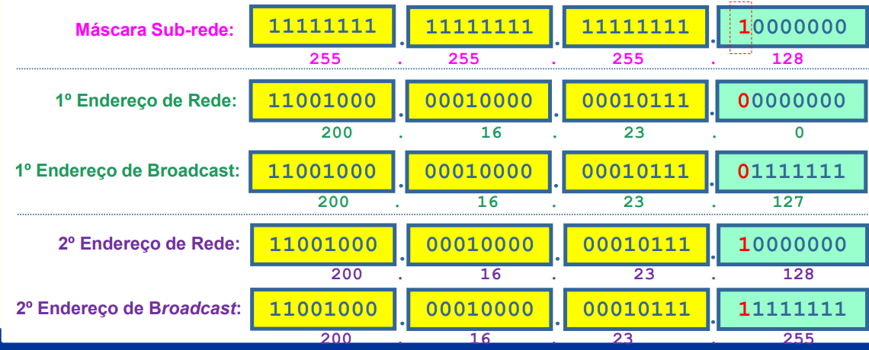

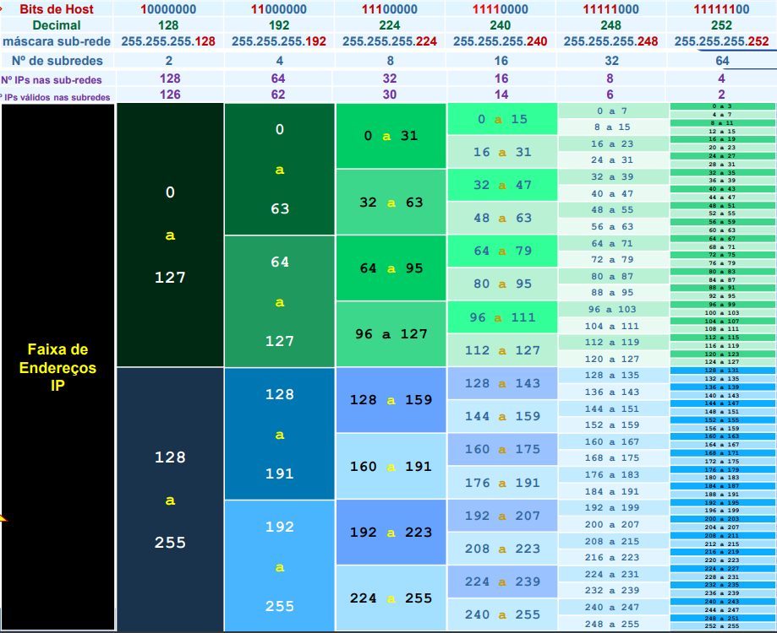

**Configuração de serviço DHCP em Switch**

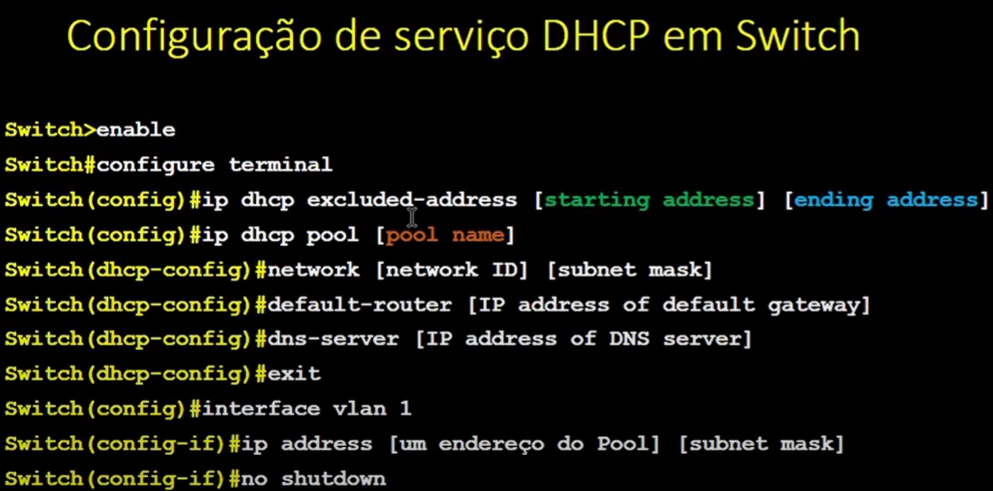

**NAT – Network Address Translator**

